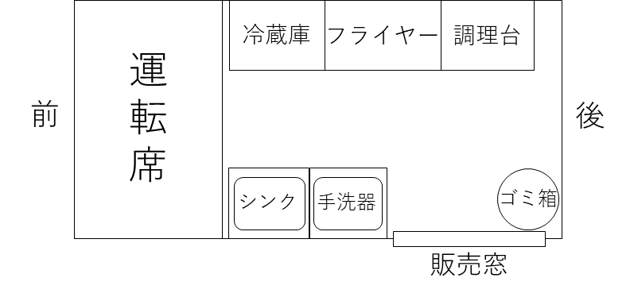
施設の構造及び設備を示す図面
記入例
○施設内の設備等の配置が分かるように書いて下さい。
○設計図面でも可です。

（平面図）

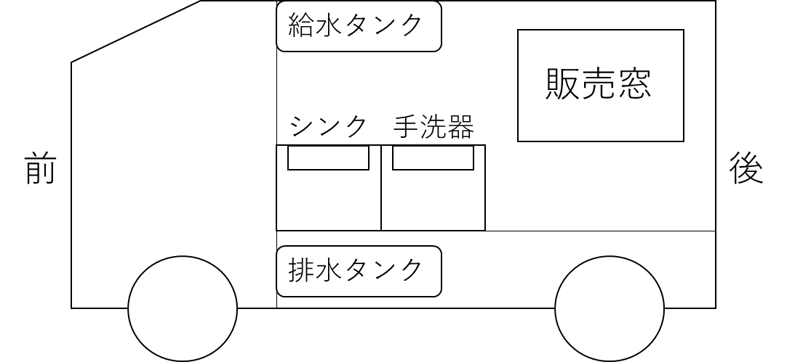
（側面図）

